「國立臺南大學高等教育深耕計畫」
重要活動與特色文稿/成果報告
子計畫編號及名稱：B主軸，USR幸福集氣、心願齊聚 填表日期：115年 8 月 19日
重要活動及特色文稿/成果報告
活動名稱：「讓學習轉起來！」——特教教師聲控學習轉盤實作研習
活動時間：2026 年 8月18日 |  |  | 活動地點：臺南大學啟明苑E205教室
活動目的：透過輔助科技介紹與聲控學習轉盤實作，提升特教教師研發創新教材教具及將科技融入教學的專業能力。
參與人數：教師：____1__人、學生：__4_人、行政人員：___0__人、校外：___25__人
活動內容執行  (200字以上描述) | 8月18日，團隊於臺南大學啟明苑E205教室辦理臺南市115年特教專業知能研習第二場次，延續8月11日的研習內容，帶領特教教師認識輔助科技，並透過實際操作製作「聲控學習轉盤」。本次研習以做中學為核心，讓教師不只是了解輔助科技的概念，更能親手完成一項可以帶回教學現場使用的創意教材教具。  實作過程中，教師學習將語音控制功能融入學習轉盤，透過聲音指令進行互動操作，並思考如何將轉盤應用於課堂問答、學習選擇、教學遊戲及學生互動等活動。教師在製作過程中進行實際測試與操作，並依照不同教學需求討論可能的應用方式。  透過本次研習，讓特教教師從「認識輔具」進一步走向「自己動手做輔具」，將科技元素轉化為實際的教學工具，培養教師研發創新教材教具的能力，也呼應本研習鼓勵教師研發創新教材、促進專業交流與提升特殊教育教學品質的目標。
執行成果  (300字以上描述) | 本次8月18日於臺南大學啟明苑E205教室辦理臺南市115年特教專業知能研習第二場次，延續8月11日第一場次的課程內容，帶領參與教師進行輔助科技介紹與實作體驗。研習內容以「輔助科技好好玩」為主軸，讓教師透過實際操作與動手製作，進一步認識輔助科技如何融入特殊教育教學，並完成「聲控學習轉盤」的製作。  實作過程中，教師從聲控功能的操作與學習轉盤的製作開始，逐步完成教材教具並進行測試，透過實際體驗了解聲音控制與學習活動結合的方式。教師也在操作過程中思考如何依據學生的學習需求，將聲控學習轉盤應用於課堂中的問答、選擇、互動遊戲及學習活動，讓原本單純的教材轉化為更具互動性與趣味性的教學工具。  透過本次研習，參與教師不僅獲得輔助科技相關知能，也實際累積自製教材教具的經驗，從「認識輔具」進一步學習「自己製作、實際應用」，提升教師將科技融入教學的能力。活動亦提供教師交流與分享的機會，讓不同教學現場的經驗彼此交流，激發更多創新教材的應用想法。整體而言，本次研習落實研習計畫鼓勵教師研發創新教材、提供觀摩交流及提升特殊教育專業知能的目標，並期待教師將所學帶回學校，轉化為符合學生需求的教學實踐。
相關照片與說明
(請檢附至少6張活動紀錄照片及提供圖片說明)
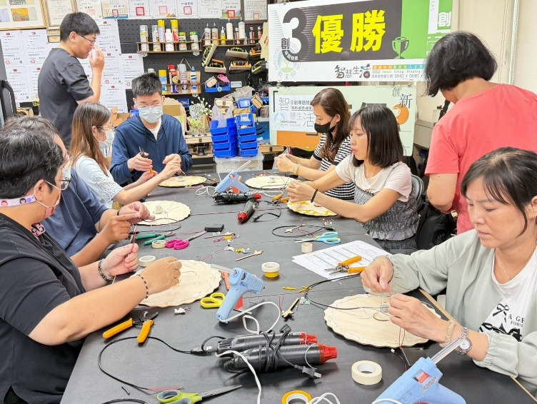 |  | 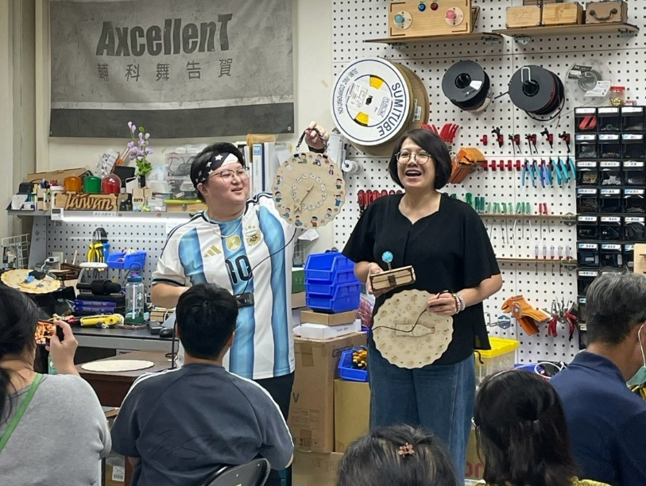
說明：大家很努力學習製作輔具 |  | 說明：介紹聲控學習轉盤
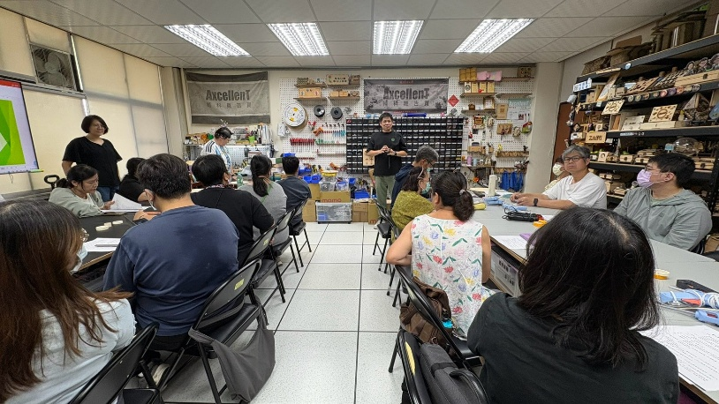 |  | 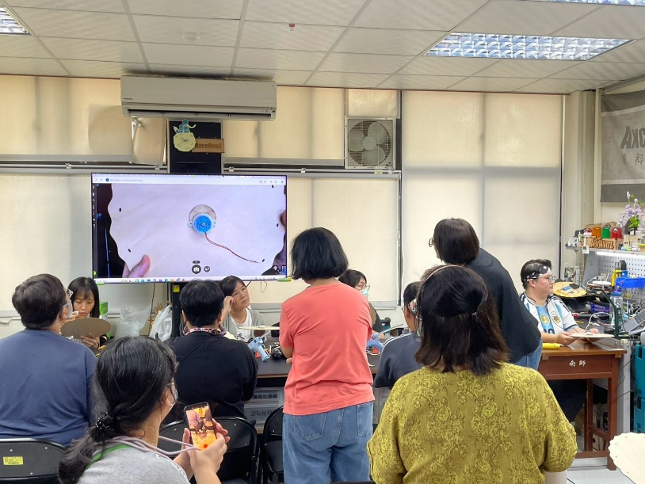
說明：臺南市教育局股長開場致詞 |  | 說明：講解組裝馬達的位子
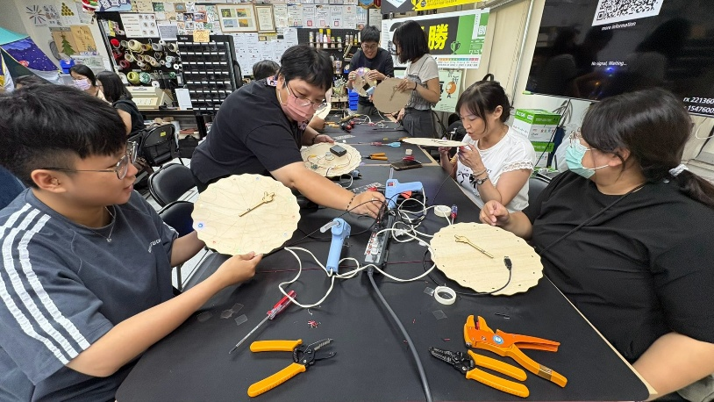 |  | 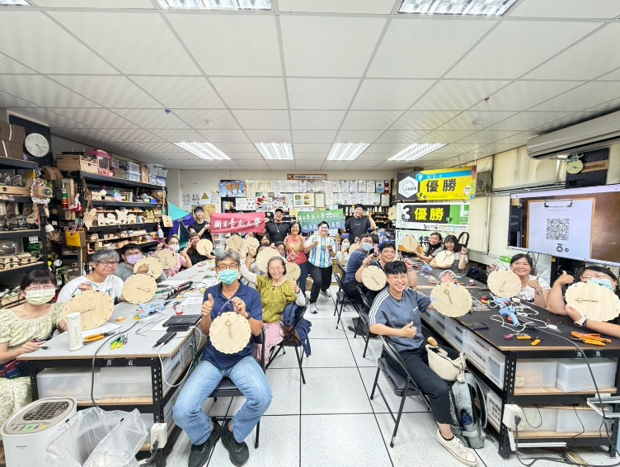
說明：老師們測試聲控學習轉盤的效果 |  | 說明：大合照

